**МИНИСТЕРСТВО ЦИФРОВОГО РАЗВИТИЯ СВЯЗИ И МАССОВЫХ КОММУНИКАЦИЙ**

**Ордена Трудового Красного Знамени**

**Федеральное государственное бюджетное образовательное учреждение высшего образования**

**«Московский технический университет связи и информатики»**

Кафедра «Информационные технологии»

Лабораторная работа №6

Работа с классами ч.2

Выполнил: Студент группы

БПИ2401

Сидоренко Егор

Москва

2024

Цель: Получить практический опыт работы с ООП в Python. использование инкапсуляции, наследования.

Задание 1

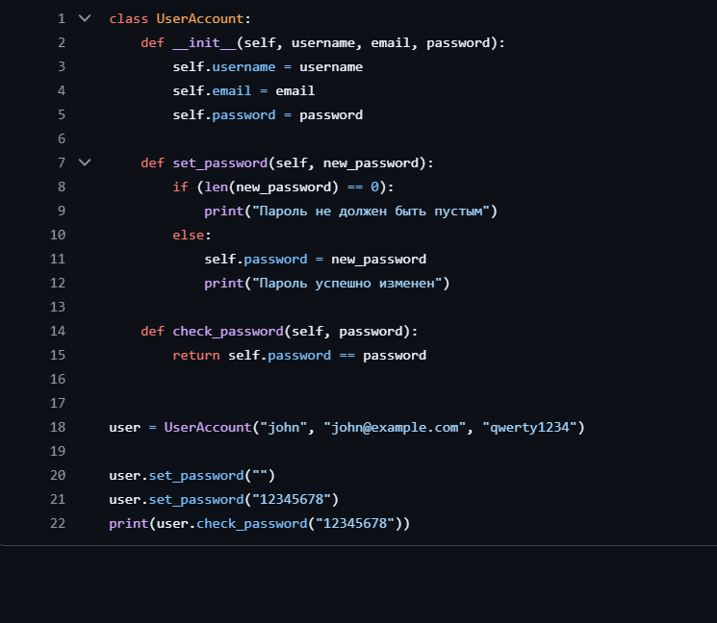

Задание 2

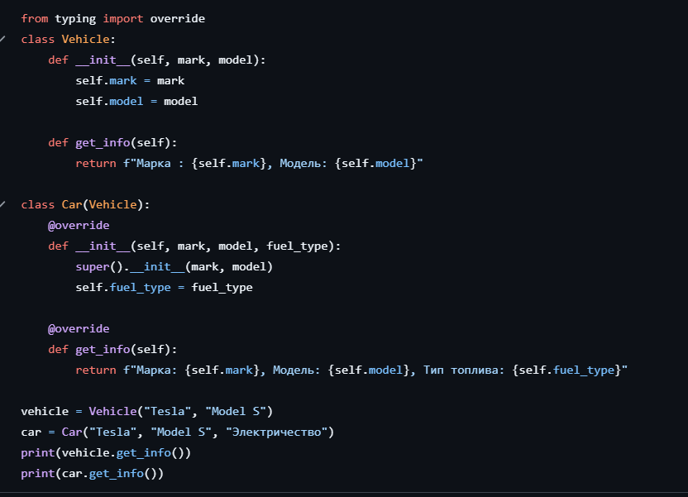

Ссылка на гитхаб:

https://github.com/ult1mq/lab6/tree/master